2018-06-27

1、LFScreenAVKit.h增加两个接口

添加白名单

-(BOOL)addWhiteListWith:(NSString *)urlStr;

删除白名单

-(BOOL)deleteWhiteListWith:(NSString *)urlStr;

2、通知中pageUrl不在白名单，停止辅助状态码1022

2018-06-21

1、服务未停止前点击开启服务无效

-(void)SeviceStateChangeWithStatus:(SeviceStatus)lStauts中，当status为 1000~1021、 2007时，停止服务

2018-05-09

1、开启服务之前，先设置业务类型

-(void)SetBusinessType:(int)nType extVal:(const char *) extValue;

# 视频辅助iOS平台SDK

支持APP屏幕视频获取、压缩编码、与指定通讯端实时直播、实时双向语音等功能。  
------------------------------------------------------------------  
目录结构  
OITAVSeviceKit 总目录

|--include 头文件目录

|-- LFScreenAVKit.h API头文件  
|-- lib 音视频管理静态库目录

|-- libAudioProcessing.a 音频处理静态库

|-- libAudioUnit.a 音频采集，播放静态库

|-- libAVManager.a 音频管理静态库

|-- libOITAVSeviceKit.a 音视频传输服务

说明：

libAudioProcessing.a 是用于实现音视频处理及网络接入实时流媒体功能，主要实现音频编解码、音频回音消除、噪音过滤、音频增益

libAudioUnit.a 音频采集，音频播放。

libOITAVSeviceKit.a 是SDK应用层的交互库，其获取屏幕内容及音频内容后传输到音视频管理静态库处理并传输，视频缩放、与通讯端用户进行音频双向通讯等功能

## Xcode使用配置

### 1）添加SDK（OITAVSeviceKit 包括include+lib）

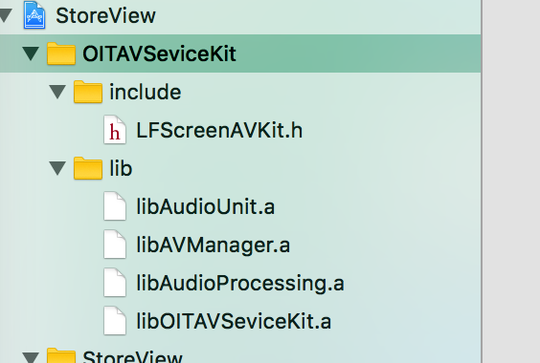

### 2）配置搜索路径 （Build Settings->Library Search Paths）

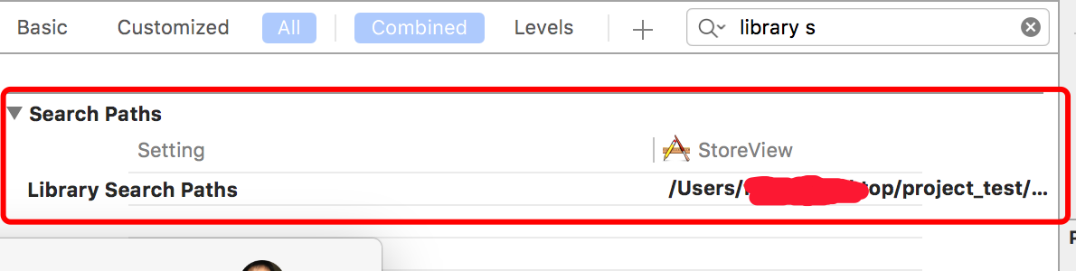

### 3）设置BitCode （Build Settings ->Enable BitCode）

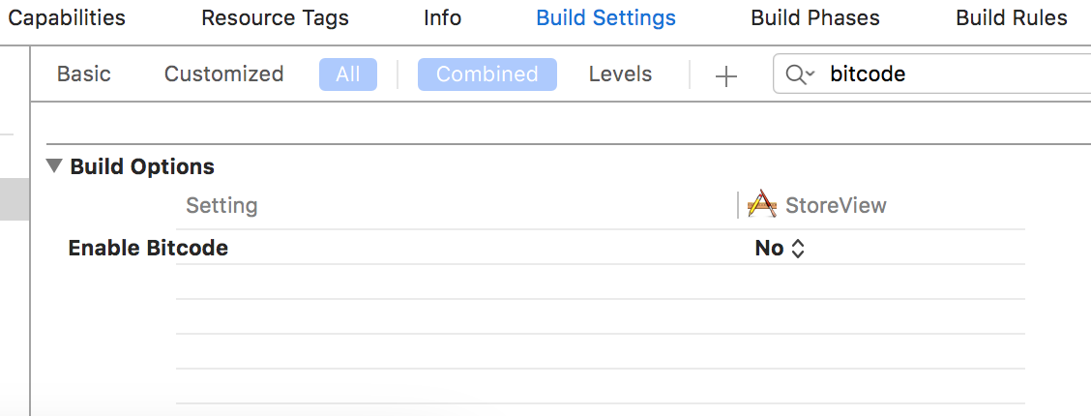

### 4）设置权限

#### 1在项目Plist配置文件里面添加（开启Http 网络权限）

<key>NSAppTransportSecurity</key>

<dict>

<key>NSAllowsArbitraryLoads</key>

<true/>

</dict>

#### 2在项目Plist配置文件里面添加（开启音频权限）

Privacy - Microphone Usage Description

#### 3在项目Plist配置文件里面添加（开启VoIP后台权限）

<array>

<string>voip</string>

</array>

### 5)添加依赖库

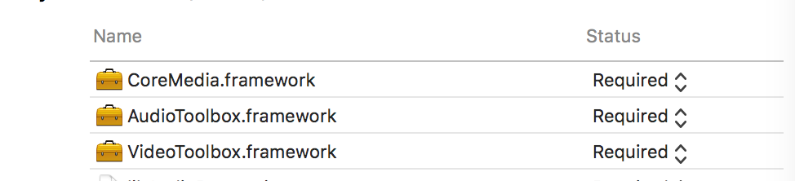

SDK用法说明

## 将要调用SDK的文件更改为.mm

添加一个全局的类，实现LFScreenAVKitCallBack协议

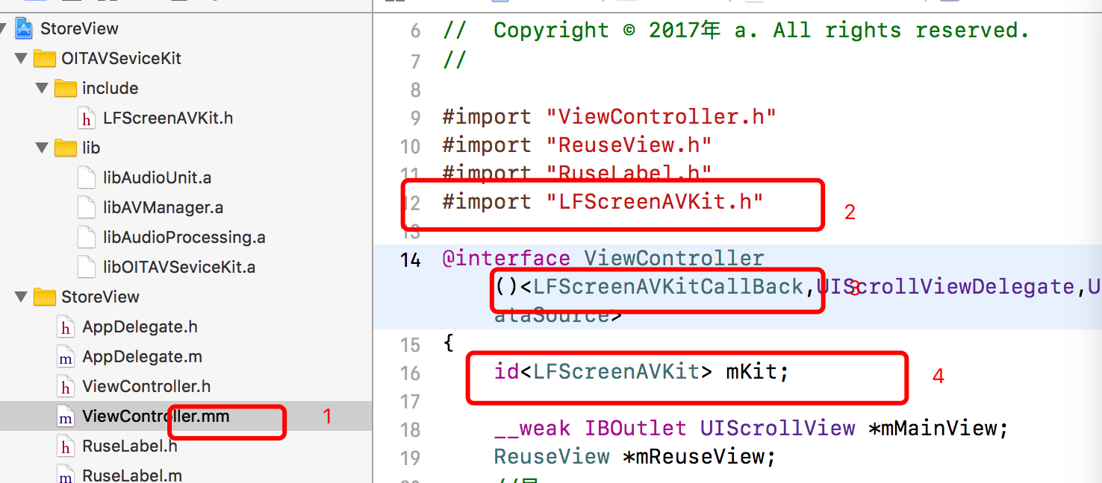

## 2)实例化id<LFScreenAVKit> 对象

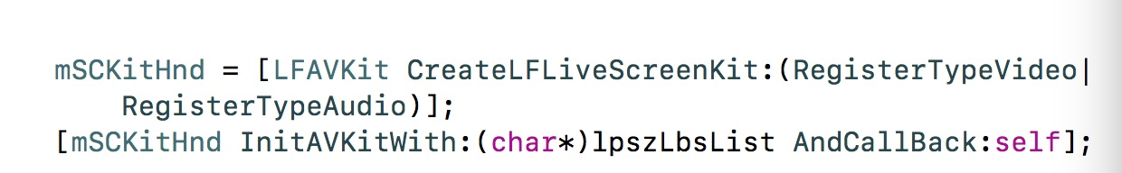

参数含义依次为：

##### <1>开启服务接口

-(BOOL)StarSeviceWithJobNumCode:(char *)aJobNum

AndSVMobile:(char*)aMobile

AndRecodeWidth:(int)Width

AndRecodHeight:(int)Height

screenWidth:(int)scx

screenHeight:(int)scy;

参数描述

aJobNum：客服工号

aMobile：手机号码

Width： 网络发送视频帧宽度 这里传入的必须是16 的倍数，否则将编码失败

Height： 网络发送视频帧高度 这里传入的参数，必须是16 的倍数，否则将编码失败

scx 设备原始宽度

获取方法 （-(int)GetScreenWidth;）

scy 设备原始高度

获去方法 （-(int)GetScreenHeight;）

##### <2>结束录屏

-(BOOL)StopSevice;

##### <3>前台唤醒接口

当程序从后台（包括锁屏，按下home按钮）回到前台时候调用该接口

-(void)ResetWindow;

<4>获取屏幕宽度

-(int)GetScreenWidth;

##### <5>获取屏幕高度

-(int) GetScreenHeight;

##### <6>设置是否需要抓取WKWebView

iOS 11.0一下版本，使用WKWebView 的时候，并且需要抓取WKWebView的时候，需要调用方法，传入YES

-(void)SetHasMkWebView:(BOOL)hasWKView;

##### <7>服务状态回调，以及服务状态

-(void)SeviceStateChangeWithStatus:(SeviceStatus)lStauts;

##### <8>返回状态描述

typedef NS_ENUM(NSInteger,SeviceStatus)

{

SVS_STATUS_ERR_CODE=1000, //错误码

SVS_STATUS_SC_1001, //负载服务器地址无效

SVS_STATUS_SC_1002, //创建SVS_STATUS媒体服务实例失败

SVS_STATUS_SC_1003, //没不创建SVS_STATUS媒体服务实例

SVS_STATUS_SC_1004, //启动定时器失败

SVS_STATUS_SC_1005, //启动屏屏通通知线程失败

SVS_STATUS_SC_1006, //启动音频组件失败

SVS_STATUS_SC_1007, //启动视频编码线程失败

SVS_STATUS_SC_1008, //网络连接线程失败

SVS_STATUS_SC_1009, //网络连接失败

SVS_STATUS_SC_1010, //视频服务器地址无效

SVS_STATUS_SC_1011, //连接到负载服务器失败

SVS_STATUS_SC_1012, //连接到视频服务器失败

SVS_STATUS_SC_1013, //登录到视频服务器失败

SVS_STATUS_SC_1014, //从服务器获取ServiceCode失败

SVS_STATUS_SC_1015, //客服工号为空

SVS_STATUS_SC_1016, //手机号为空

SVS_STATUS_SC_1017, //客服工号太长

SVS_STATUS_SC_1018, //手机号号太长

SVS_STATUS_SC_1019, //域名解析失败

SVS_STATUS_SC_1020, //域名和端口号格式错误

SVS_STATUS_SC_1021, //Sevice格式错误

SVS_STATUS_SC_STATE=2000, //SVS_STATUS处理状态

SVS_STATUS_SC_2001, //开始连接到lbs

SVS_STATUS_SC_2002, //开始连接到vss

SVS_STATUS_SC_2003, //开始请求VSS IP:PORT

SVS_STATUS_SC_2004, //请求VSS IP:PORT成功

SVS_STATUS_SC_2005, //开始登录到VSS服务器

SVS_STATUS_SC_2006, //登录到VSS服务器成功

SVS_STATUS_SC_2007, //客服端停止辅助服务

};

注意事项：

Samples:

在确定平安业务客户号获取接口设计后提供sample代码。